Министерство образования и науки Российской Федерации

Федеральное государственное бюджетное образовательное учреждение высшего профессионального образования

ТОМСКИЙ ГОСУДАРСТВЕННЫЙ УНИВЕРСИТЕТ СИСТЕМ УПРАВЛЕНИЯ И РАДИОЭЛЕКТРОНИКИ (ТУСУР)

Кафедра компьютерных систем в управлении и проектировании (КСУП)

Утверждаю

Зав. кафедрой КСУП

_____________ Шурыгин Ю.А.

«____»____________ 2015 г.

РАЗРАБОТКА ПЛАГИНА «ИНЖЕКТОРНАЯ ПРОКЛАДКА» ДЛЯ СИСТЕМЫ АВТОМАТИЗИРОВАННОГО ПРОЕКТИРОВАНИЯ «AUTODESK INVENTOR»

задание на курсовой проект по дисциплине

«Основы разработки САПР» (ОРСАПР)

Студент гр. 582-2

____________ Манаков В.В.

«___»____________2015 г.

Руководитель

м.н.с. ЛИКС каф. КСУП

___________ Калентьев А.А.

«___»____________2015 г.

Томск 2015

Министерство образования и науки РФ

Федеральное государственное бюджетное образовательное учреждение высшего профессионального образования

ТОМСКИЙ ГОСУДАРСТВЕННЫЙ УНИВЕРСИТЕТ СИСТЕМ УПРАВЛЕНИЯ И РАДИОЭЛЕКТРОНИКИ (ТУСУР)

Кафедра компьютерных систем в управлении и проектировании (КСУП)

Утверждаю

Зав. кафедрой КСУП

____________Шурыгин Ю.А.

"_____"_____________ 2015 г.

ЗАДАНИЕ

на курсовой проект по дисциплине «ОРСАПР»

Студенту гр. 582-2__________Манакову Владиславу Владимировичу.

Тема: Разработка плагина «Инжекторная прокладка» для САПР «AutoDesk Inventor».

Срок сдачи студентом проекта: «_28_»___декабря___ 2015 г.

Исходные данные к проекту

Разработать плагин для автоматического создания трёхмерных моделей различных типов прокладок для инжектора по заданным параметрам в системе автоматизированного моделирования «Autodesk Inventor».

Требования к программе

* модуль должен представлять собой библиотеку среды «Autodesk Inventor»;
* иметь графический интерфейс пользователя;
* иметь систему для контроля правильности ввода данных;
* при реализации системы использовать язык программирования высокого уровня С# (версия .NET Framework 4.0 и выше), в качестве среды разработки Visual Studio 2015;
* должна поддерживаться средой «Autodesk Inventor» начиная с 15-ой версии.
* 3D модель инжекторной прокладки (см. рисунок 1);

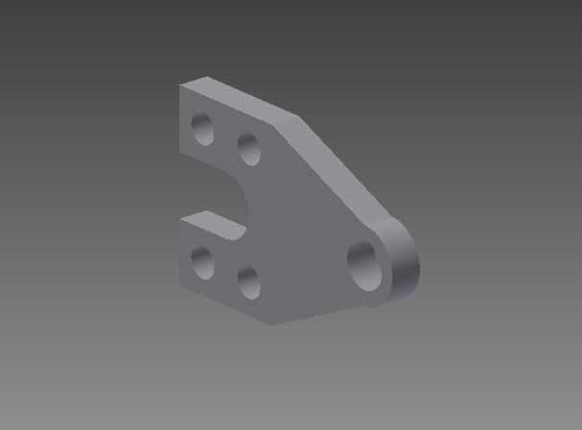

Рисунок 1 – 3D модель инжекторной прокладки

* параметры инжекторной прокладки (см. рисунок 2):

R1 – радиус отверстия, находящийся на носу детали (3:2 к r и 2:3 к R2);

R2 – радиус выреза на корме детали (3:2 к R1 и 1:2 к r);

r – радиус отверстий по краям детали (2:1 к R2 и 3:2 к R1);

d – ширина детали;

a – длина детали;

h – высота детали;

u – расстояние между центрами вырезов (не меньше r);

t – расстояние от центра R1 до края детали. (5:4 к R1);

f – расстояние от центра вырезов r до края детали;

g – расстояние от цента выреза R2 до края детали;

j – расстояние от начала детали до начала среза;

p – расстояние ушка около выреза;

k – расстояние от начала кормы детали до центра отверстия R1 на носу.

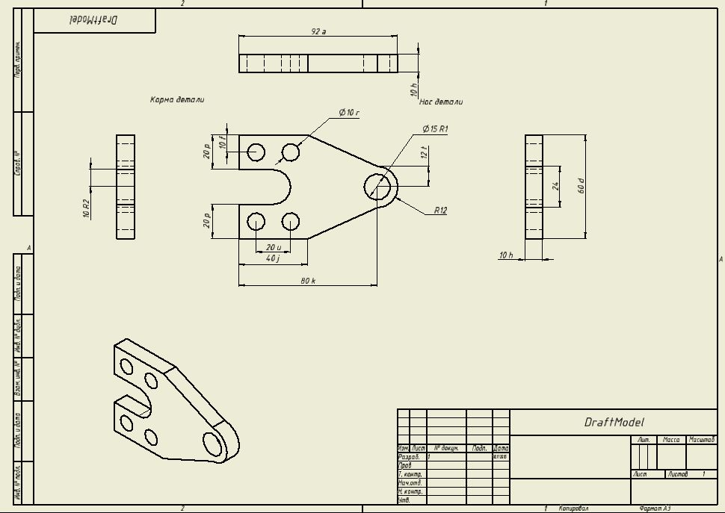

Рисунок 2 – Чертеж инжекторной прокладки

Системные и аппаратные требования к продукту

* операционная система: MS Windows 8.1 (x32), 10 (x64);
* аппаратная часть: оперативная память от 2Гб, Intel® Pentium® 4, 2 GHz или мощнее, Intel® Xeon®, Intel® Core™, AMD Athlon™ 64, или AMD Opteron™ процессор, или новее, Microsoft® Direct3D 10® или Direct3D 9® совместимые видеокарты.

График выполнения работ

Работы по созданию системы выполняются в три этапа:

* проектирование системы (14.10.2015);
* реализация проекта, прототип системы (21.12.2015);
* исправление недочетов, составление проектной документации (28.12.2015).

Содержание пояснительной записки

* реферат;
* оглавление;
* введение;
* обзор предметной области;
* обзор API;
* проект системы (UML диаграммы);
* тестирование программы;
* заключение;
* список литературы.

Дата выдачи задания: «_15_» ___сентября____ 2015 г.

Руководитель

м.н.с. ЛИКС, каф. КСУП

Калентьев А.А. ______________

Задание принял к исполнению

студент гр. 582-2

Манаков В.В. ____________